Трасса М1 «Беларусь»
Обход Одинцова
Протяженность: 18,5 км
Стоимость проезда: 100 – 800 руб.
Разрешенная скорость: 90 км/ч
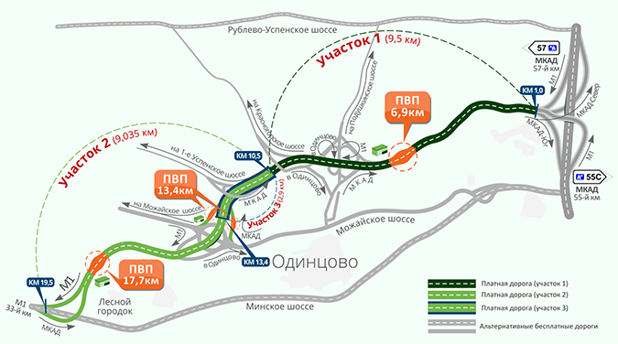
Пока не ввели новые участки питерской трассы объезд Одинцова на М1, самая дорогая платная дорога в России в пересчете на километр. Почему так непонятно. В ГК «Российские автомобильные дороги» говорят, что разница в цене проезда объясняется различными подходами к тарифной политике, зависящими от происхождения денег, на которые были построены трассы. Нельзя сказать, что участок чем-то примечателен: дорожное полотно приличное, но ограничение скорости традиционные 90 км/ч. Единственный плюс – это наличие освещения в ночное время.

Трасса М4 «Дон»
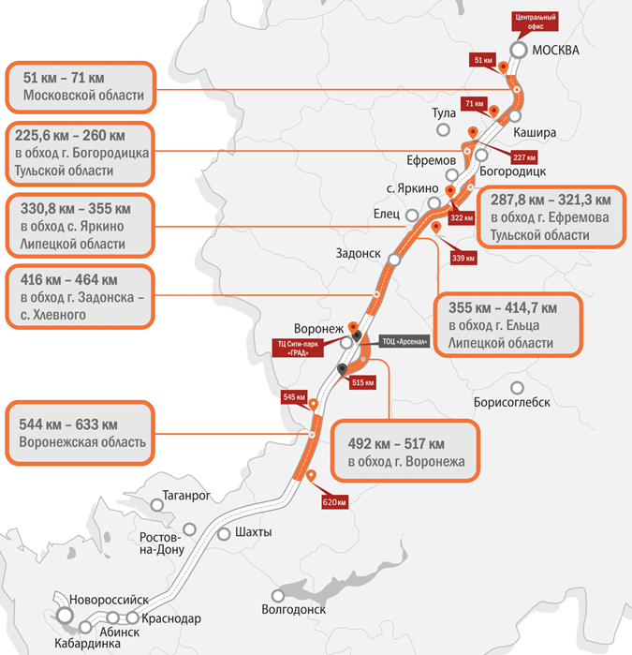
Участок в Московской области, 48-71 км
Протяженность: 20 км
Стоимость проезда: 15 – 140 руб.
Разрешенная скорость: 130 км/ч
Пока это самый короткий, но и самый демократичный платный участок в стране, который примечателен, конечно, высокой разрешенной скоростью. При этом на участке нет освещения – ночью ехать под 150 км/ч водителям предлагается в темноте, что странно. Не самое там хорошее и дорожное полотно. Забавно, что сразу за платным участком разрешенная 130 км/ч есть и на бесплатном отрезке, да и дорога там примерно такая же. За что с водителей берут деньги остается непонятным.
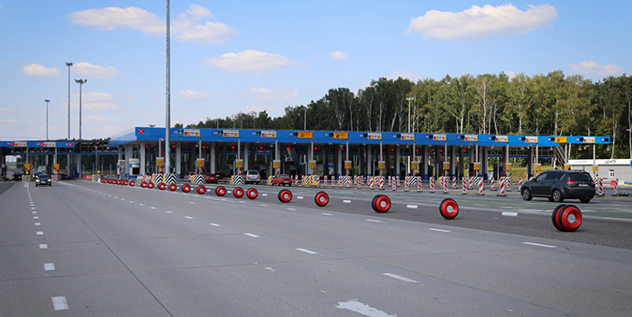
Обход Богородицка, 225-260 км
Протяженность: 35,5 км
Стоимость проезда: 35 – 240 руб.
Разрешенная скорость: 110 км/ч
Это одна из платных дорог новой волны – ее ввели в эксплуатацию в сентябре 2013 года. Участок ничем особо не примечательный – 110 км/ч, хороший асфальт, но нет освещения. В качестве единственной «фишки» услуги комиссаров, которые дежурят на трассе, и телефоны для экстренной связи. Плата за проезд, впрочем, умеренная.
Обход Ефремов, 287-321 км
Протяженность: 35,8 км
Стоимость проезда: 35 – 240 руб.
Разрешенная скорость: 110 км/ч
Этот участок является логическим продолжением предыдущего – водитель не замечает как заканчивается один и начинается другой. Собственно, отличий у них нет, качество дороги и инфраструктура такая же. Даже стоимость совпадает один в один. Обычно эти два участка не объезжают – уж больно долгая и муторная бесплатная дорога.
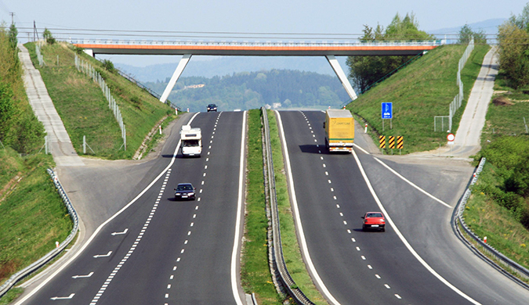
Обход Ельца, 331-414 км
Протяженность: 82 км
Стоимость проезда: 100 – 480 руб.
Разрешенная скорость: 110 км/ч
Самый длинный платный участок на М4. И самый скучный. На всем протяжении нет ни одной заправки, что нужно учитывать при планировании дороги. Проезд стоит от 100 рублей, но учитывая протяженность сумма все-таки адекватная, хотя освещения ночью не хватает. Забавно, что двигаясь в сторону Москвы можно половину пути проехать по участку, а потом свернуть на бесплатную альтернативную дорогу, избежав пункта оплаты.
Обход Задонска, 417 – 464 км
Протяженность: 46,9 км
Стоимость проезда: 60-320 руб.
Разрешенная скорость: 110 км/ч
Это самая первая платная дорога в стране, которая потом реконструировалась. Участок хорош тем, что полностью освещен, ехать ночью приятно, благо, что покрытие нормальное, а разрешенная скорость 110 км/ч. Забавно, что альтернативная бесплатная дорога не длиннее платного участка, но проходит по населенным пунктам, поэтому времени занимает значительно больше.
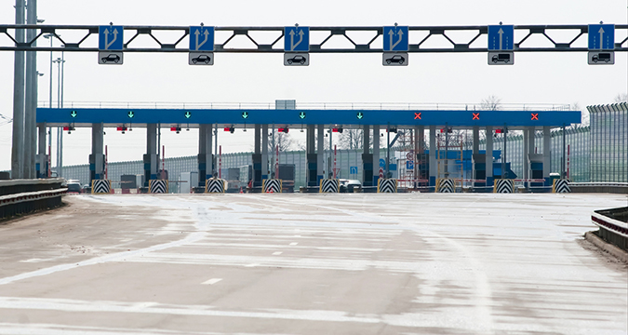
Обход Воронежа, 492 – 517 км
Протяженность: 25 км
Стоимость проезда: 20 – 120 руб.
Разрешенная скорость: 110 км/ч
Долго реконструируемая окружная Воронежа наконец-то доделана и сразу же получила статус платной дороги. В принципе, получилось неплохо. Дорогу расширили до шести полос, установили классное освещение, увеличили скоростной режим до 110 км/ч. За такую езду отдать 20-35 рублей с легкового автомобиля и не жалко. Хотя местные жители страдают, трасса прорезает пригород, и местным водителям приходит оплачивать проезд не пользуясь всей трассой.
Участок в Воронежской области, 544-633 км
Протяженность: 89 км
Стоимость проезда: 100 – 520 руб.
Разрешенная скорость: 110 км/ч
Самый новый и самый бестолковый участок. Никто ничего не реконструировал, просто в «Автодоре» поставили два пункта оплаты и стали взимать деньги. Бизнес по-русски, чо. Участок довольно убитый, на нем нет освещения, но есть 110 км/ч. Оплату за проезд по нему будут взимать на двух пунктах: 545 и 620 километрах. Дешевле всего по этому участку можно будет проехать на легковом автомобилей или мотоцикле поздно вечером, ночью, а также рано утром (с 21:00 до 09:00). В этом случае с водителя возьмут по 50 руб. на каждом из пунктов оплаты, в противном случае – дороже.

Трасса М11 «Москва – Санкт-Петербург»
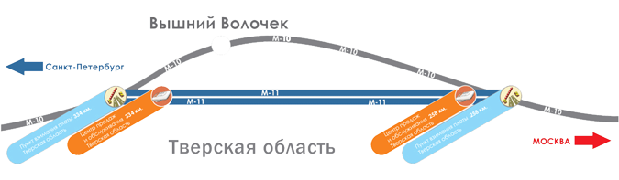
Участок в Московской области, 15-58 км
Протяженность: 43 км
Стоимость проезда: 250 – 700 руб.
Разрешенная скорость: 110 км/ч
Плату на этом участке начнут взимать с 16 ноября 2015 года, и этот участок станет самым дорогим в России. Стоимость проезда будет зависеть преимущественно от времени проезда и типа транспортного средства. Дорога до аэропорта «Шереметьево» обойдется в сумму от 80 до 250 рублей. Проезд по всей протяженности платного участка от МКАД до Солнечногорска будет стоить 250-500 рублей. Впервые плата предусматривает учет не только времени, но и дня недели. Дорога отличная по всем параметрам, но до сих пор остается непонятным – как можно брать 500 рублей за 43 километра?
Обход Вышнего Волочка, 258 – 330 км
Протяженность: 74 км
Стоимость проезда: 150 – 920 руб.
Разрешенная скорость: 110 км/ч
Участок трассы М11 в обход Вышнего Волочка стал платным с 21 сентября. Это первый отрезок новой магистрали из Москвы в Санкт-Петербург, на котором начали взимать деньги за проезд. Этот участок позволяет объехать знаменитую пробку в Вышнем Волочке, так что оправдывает себя уже хотя бы этим. Да и дорога приличная, со светом и 110 км/ч, цена, правда, не низкая, но чуть дешевле, чем на прошлом участке. Пункты взимания оплаты находятся на 258 км трассы в сторону Москвы и на 330 км в сторону Санкт-Петербурга.

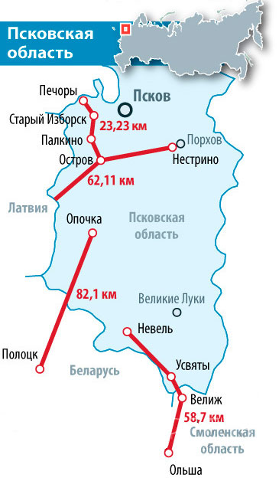Псковская область
Эстонская Республика – Старый Изборск
Протяженность: 23,2 км
Стоимость проезда: 150 – 230 руб.
Разрешенная скорость: 90 км/ч
Остров – Латвийская республика
Протяженность: 23,2 км
Стоимость проезда: 300 – 480 руб.
Разрешенная скорость: 90 км/ч
Опочки – Белоруссия
Протяженность: 81 км
Стоимость проезда: 220 – 320 руб.
Разрешенная скорость: 90 км/ч
Ольша – Невель
Протяженность: 58,7 км
Стоимость проезда: 220 – 320 руб.
Разрешенная скорость: 90 км/ч
Весьма нехилые автомобильные коммерсанты окопались в правительстве Псковской области. Еще с 2001 года тут стали взимать плату за проезд сразу по четырем дорогам региона. Жители региона от платы освобождены, а вот с транзита дерут по полной. Цинизм ситуации поражает. Мало того, что ценники весьма приличные, так еще и платные дороги убиты просто в хлам. Посмотрите на фото, за поездки по таким дорогам предлагают платить по нескольку сот рублей. Освещения нет, ограничение скорости стандартное. Так еще и о факте того, что нужно платить, узнаешь уже постфактум. «Автодор» к этому не причастен, это инициатива Псковских властей, которые и получают деньги от дорог.

